2022年论文审核注意事项
1、成果统计对象。
我校教职员工在2021年12月1日至2021年11月30日产出的科研成果。
2、SCI分区定义。
以论文正式出版上一年度的中科院JCR期刊大类分区为认定依据。（以我校图书馆提供的检索证明为准）
3、教师不用填写论文索引模块中的相关信息。
所有被SCI、EI（JA）收录的论文，只需在论文发表模块中填写基本信息并上传相应证明材料。
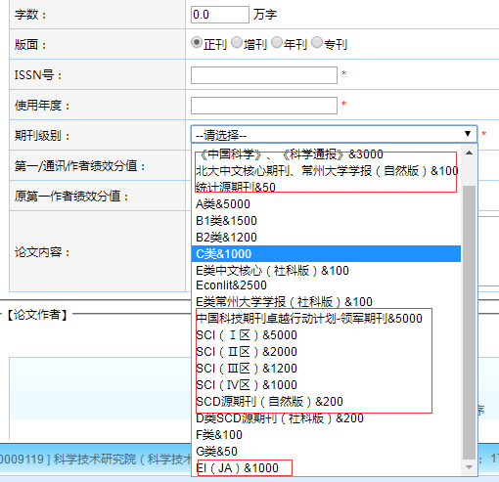
4、SCI、EI论文填写索引时间。
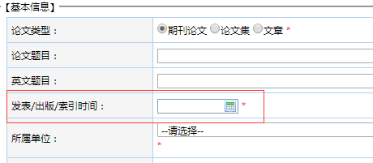
5、ISSN号必须填写准确。
6、被SCI、EI收录的论文都有相应入藏号，需要教师在录入的时候如实填写。
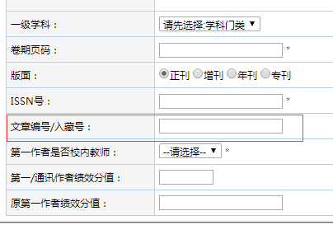
Web of Science、EI village(美国工程索引)网站入藏号的查询途径。
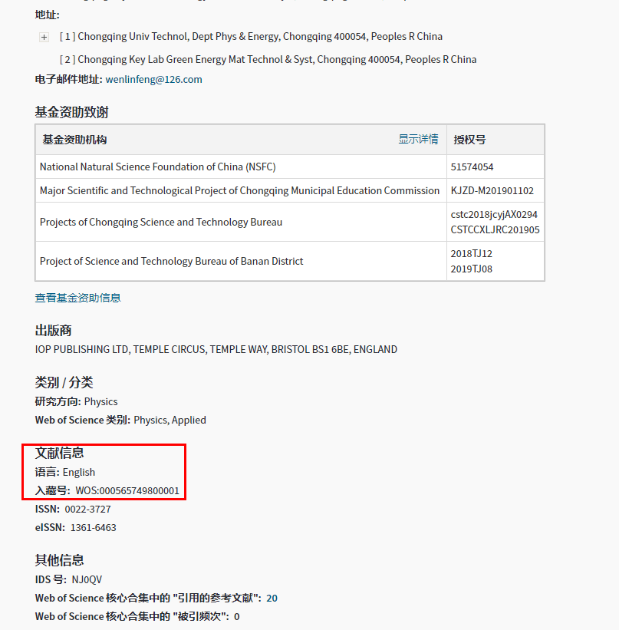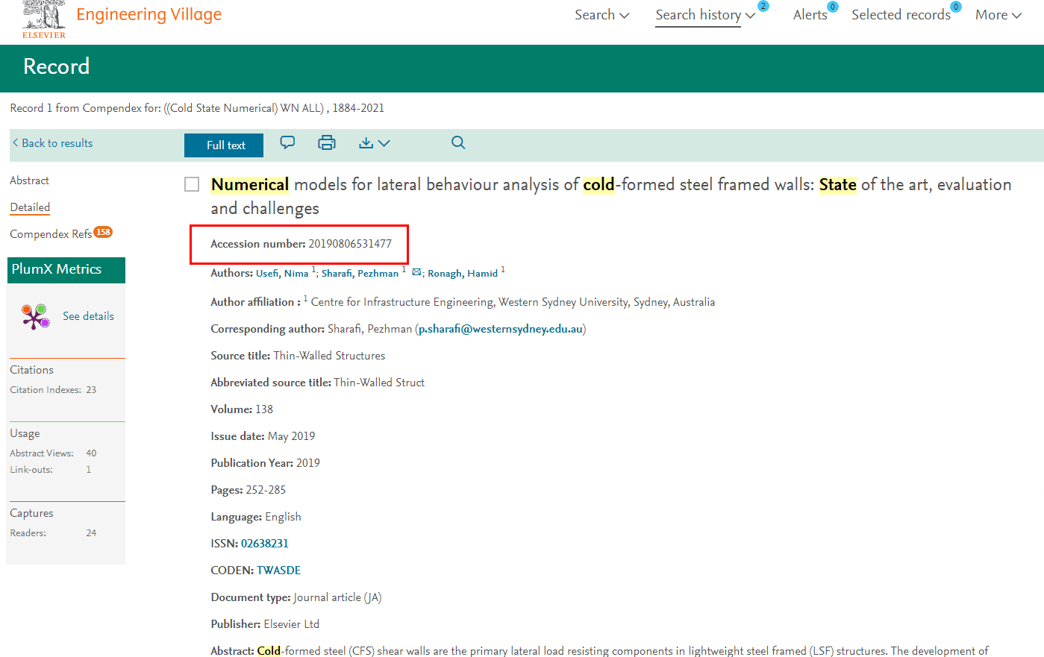
7、是否被SCD收录必须填写准确。
教师发表的论文如果同时被SCD源（科学引文数据库）收录，可以额外加200分。
SCD中文期刊提供论文检索功能，SCD国际期刊只有期刊目录，相关信息可以在我校图书馆——中文资源中找到（网址链接http://www.yaxue.net/）
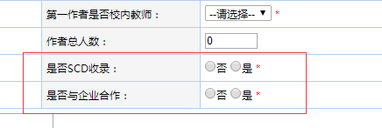
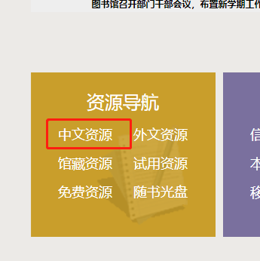
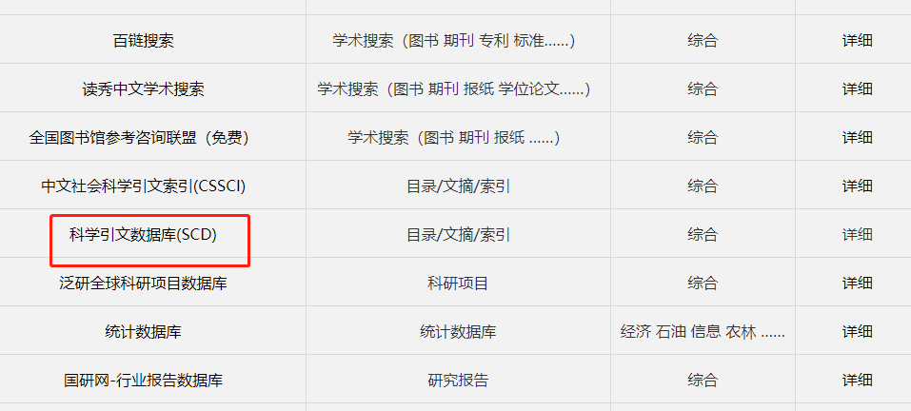
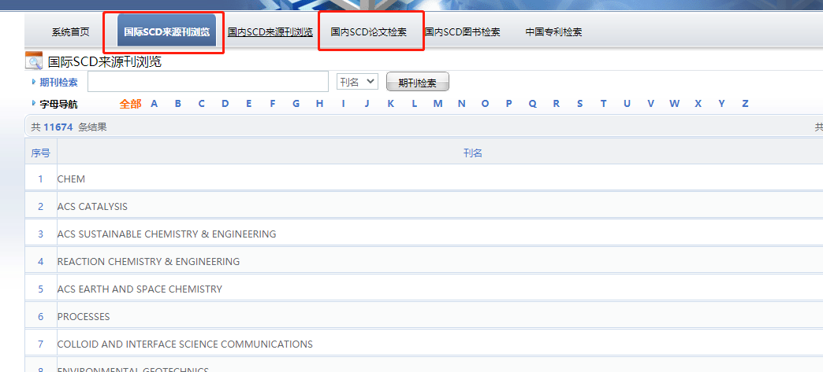
8、论文题目中英文都需填写准确。
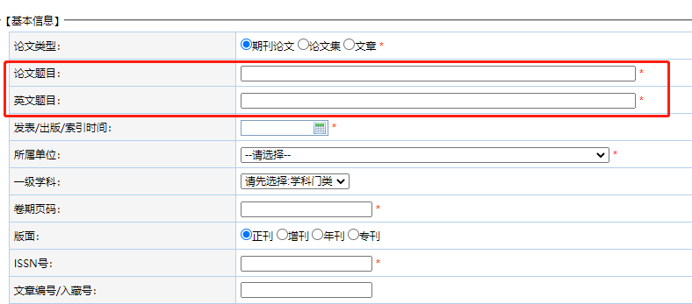

9、期刊名称需填写全称，不要用缩写。
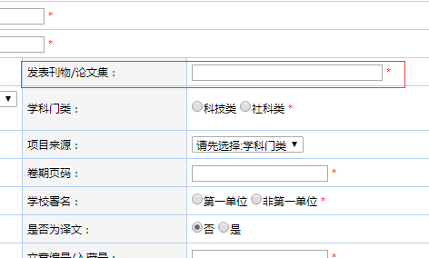
10、使用年度统一填2021年，教师2020年成果没有审核通过的一定要修改使用年度，如果是补录2020年成果，发表时间统一填2021年1月1日，并在备注内写明为补录2020年遗漏成果。
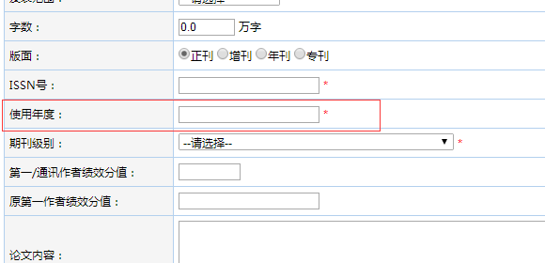
11、论文、论文索引、论著由第一作者或者通讯作者录入。
如果第一作者是研究生，导师是通讯作者的论文，在系统内第一作者处填写导师姓名，在后面备注内写明第一作者研究生的姓名，并备注导师为通讯作者。
A．学生为第一作者通讯作者，导师为第二作者，只有两个作者。
审核成果可以计入该导师名下；
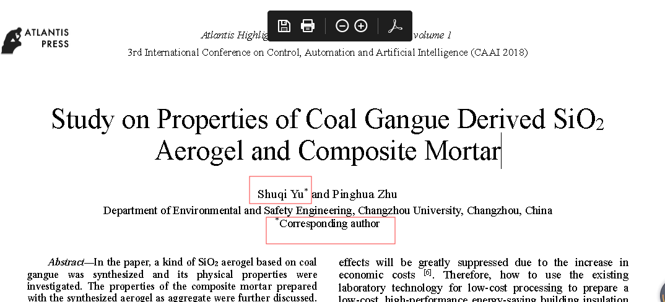
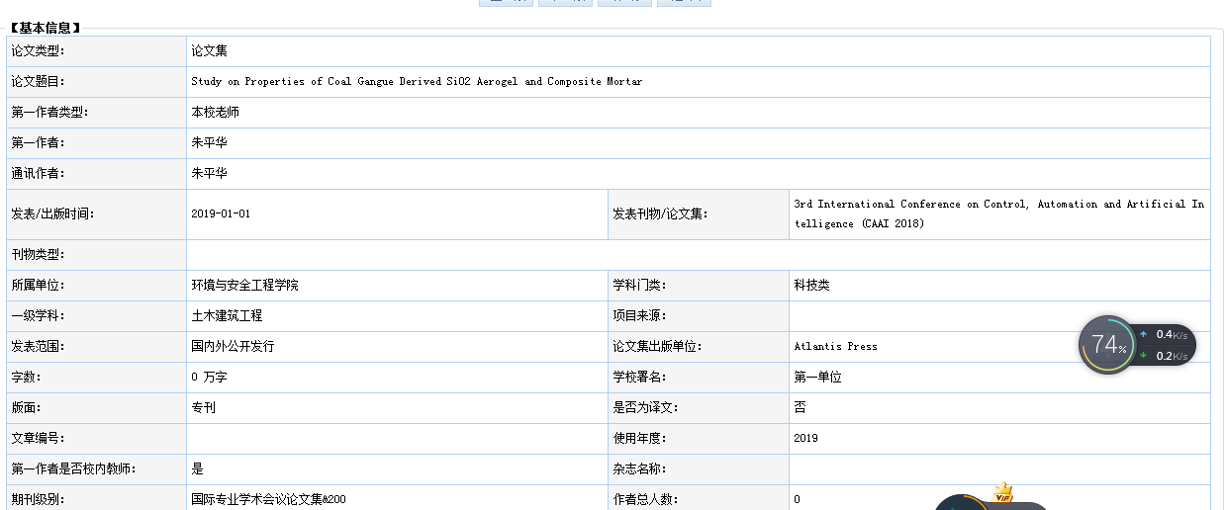
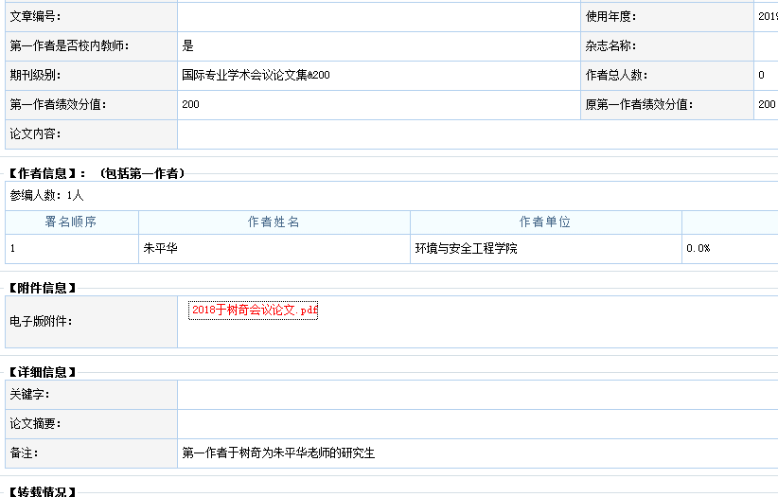
B、学生为第一作者，没有明显标注通讯作者；
审核成果只能计入该学生导师名下；（需写情况说明，导师和学生签字）
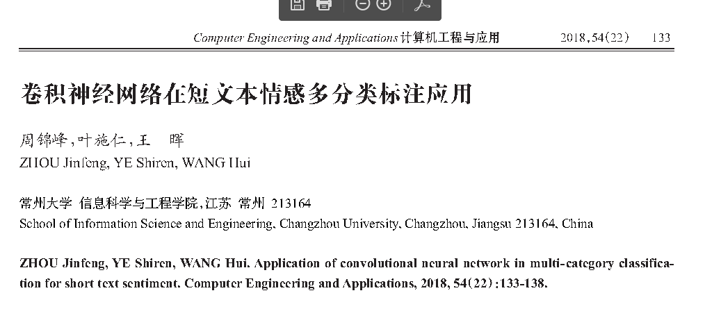
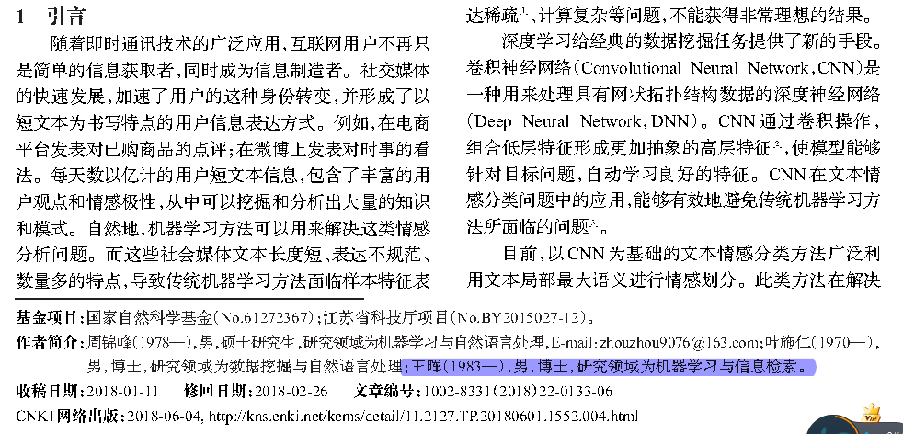
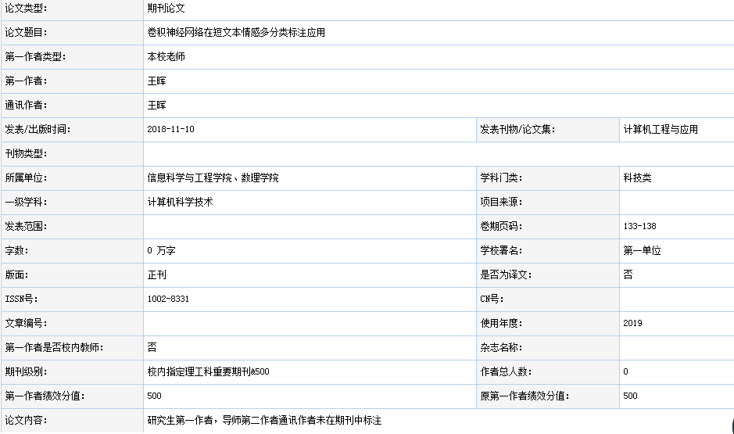
C、学生为第一作者，有多位教师作者，导师未标注通讯作者。
审核成果只能计入该学生导师名下；（需写情况说明，导师和学生签字）
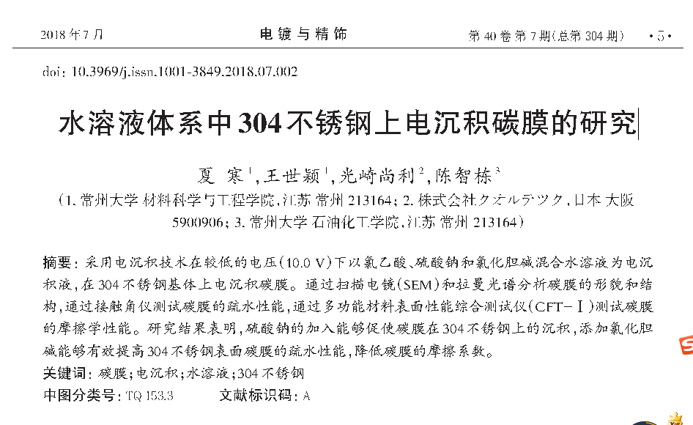
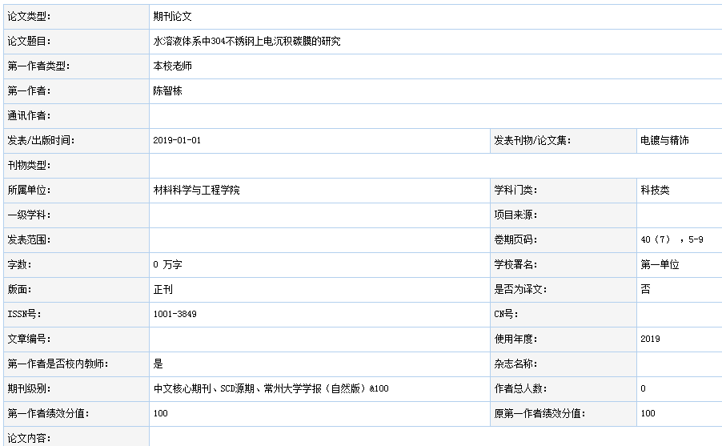
D、知网首发
审核不通过，必须正式出版；
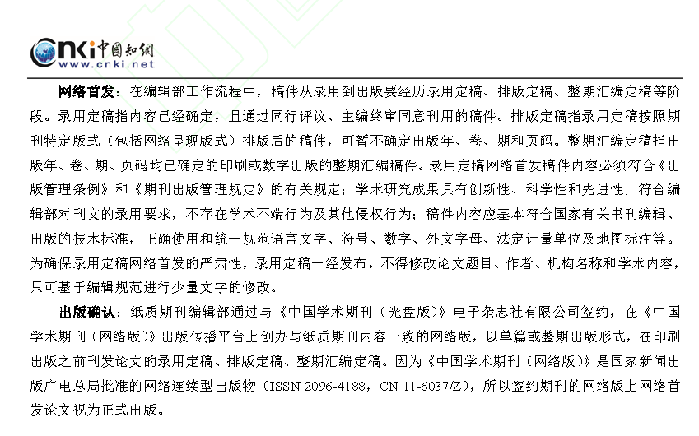
E、学生为第一作者，常州大学为第一单位，国外导师为通讯作者，校内导师不是通讯作者。
审核成果只能计入该学生导师名下；（需写情况说明，导师和学生签字）
